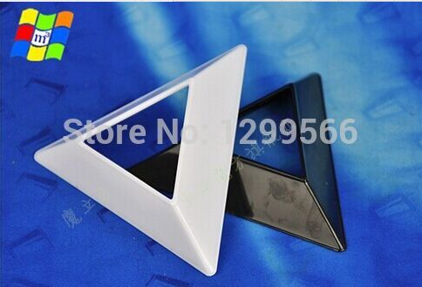
Eindopdracht materiaalleer:
Het onderdeel dat ik pak voor mijn eindopdracht
Een rubixcube houder voor waar de rubix
Cube in komt te staan.

Productvoorwaarden
Tegen een stootje kunnen
Vouwbaar
Goedkoop
Licht
Recyclebaar
Hoeft niet lang mee te kunnen

4 materialen om uit te kunnen kiezen.
Karton
Thermoplast (standaard)
Aluminium
Hout
Stap 4: welke product voorwaarden horen bij de materiaaleigenschappen
Moet een rubix cube houden voor lange duur

Productvoorwaarden | Materiaaleigenschap
Tegen een stootje kunnen | Hardheid van oppervlakte
Vouwbaar | Flexibel
Goedkoop | Kiloprijs
Recyclebaar | Milieu/ recyclebaarheid
Licht | Gewicht
Lang mee kunnen | Duurzaam

 | Tegen een stootje kunnen | vouwbaar | goedkoop | recyclebaar | Licht | Lang mee kunnen | Resultaat
 | Hardheid | Flexibel | kiloprijs | Milieu/ recyclebaarheid | Gewicht | Duurzaam
karton |  |  |  |  |  |  | --------
Thermoplast
Aluminium
Hout |  |  | -------- |  |  |  | ---------

Gemiddeld = -------

Voor mijn display komt een thermoplast op nummer 1. Deze is namelijk in alle gebieden redelijk goed. Het voldoet eigenlijk aan al mijn eisen.

Een nummer 2 word karton. Hier zijn de punten wat meer over verdeeld. En denk ik dat het een goede keuzen is voor in een display. In het eindresultaat staat wel dat karton matig is en aluminium goed. Maar aangezien ik de prijs belangrijker vind dan de hardheid komt karton wel op nummer 2.

Op nummer 3 komt aluminium de eigenschappen zijn zeer geschikt voor mijn display. Alleen is het een beetje duur. Aluminium komt wel boven hout. Ook omdat je hout eigenlijk niet kan buigen. Als je dus een houten stand zou pakken moet je 3 verschillende onderdelen kiezen. En dat kost ook weer geld.

Stap 7:
Vraag 1: van een thermoharder. Dit is omdat het harder is dan een thermoplast. En omdat een zeilboot niet vaak moet worden vervangen kan de boot lang mee.

Vraag 2:
De molecule van een thermoplast zijn veel meer in een golf beweging. Waardoor er minder punten zijn om aan elkaar vast te zitten. Bij een thermoharder is het andersom. Daar zijn heel veel verschillende lijnen met elkaar verbonden. Daardoor kunnen ze niet makkelijk flexibel worden

Vraag 3: ik zou constructiestaal kiezen omdat het voor een goedkope scooter is en zo de prijs laag houden. De plaat is redelijk te bedrukken en is ook redelijk roestvrij.

Vraag 4: ik zou voor karton kiezen. Het hoeft namelijk niet veel gewicht te dragen. Ook is het heel goedkoop. De tafel hoeft niet waterdicht te zijn en hoeft maar 1 keer mee te gaan. Nadat ze de tafel hebben gebruikt. Kunnen ze de tafel later gaan recyclen.

Vraag 5: ik zou RVS kiezen. RVS is namelijk makkelijk schoon te maken. ook is het een zwaar materiaal en is roestvrij. Dus het bakje voldoet aan de eisen.

Vraag 6: ik zou voor rubber gaan. Rubber is ook een plaatmateriaal. Het is goed bestendig tegen water, het is redelijk goedkoop en het is laag in gewicht.
Vraag 7: ik zou voor aluminium kiezen. Het is licht sterk en roestvrij. Daarom is dit het beste materiaal voor een giek van een windsurfzijl.

